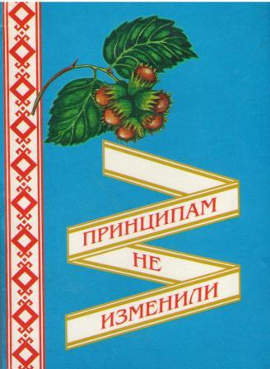
Золотов В.А., Золотов В.Т., Золотов А.А. «Принципам не изменили», 173 стр., с иллюстрациями, на русском языке. - Чебоксары, «Чувашия», 1998, тираж 250 экз.

К читателю
Небольшая деревня в междуречье, утопающая в тенистых вековых ветлах, с каскадом светлых прудов за цветущими садами-огородами забурлила в начале нынешнего века повальным увлечением мужиков обучать своих детишек книжной науке.
Этот сборник - дань нашего глубокого уважения тем, кто, преодолев вековой страх и риск, сидящий в деревенском жителе, не имея особых средств, одежды и обуви, пешком преодолевали сотни вёрст, отделяющих родную деревеньку от губернского города.
Они были уверены, что там, в далёком губернском городе Симбирске, ждал их могучий великан с окладистой бородой и умной головой, с неуёмным желанием учить уму-разуму всех желающих, даже за свой счёт.
В год 150-летия со дня рождения И.Я.Яковлева нам хотелось вспомнить доброй памятью наших родственников - учеников великого просветителя чувашского народа. И не просто учеников, а достойных продолжателей его благородного дела.
Их было шесть человек из большого рода Золотовых, окончивших Симбирскую чувашскую школу. Шесть человек, оставивших после себя заметный след там, где они трудились.
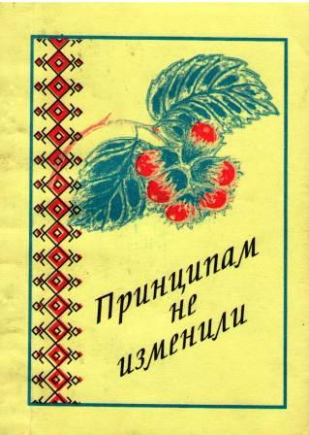
Первым из наших родственников проторил дорогу в Симбирск Василий Гордеевич, хотя точнее было бы сказать, что сам Иван Яковлевич Яковлев заприметил смышлённого паренька Васю, сына синерского крестьянина Гордея Матвеевича, в Аликовском двухклассном училище и порекомендовал его в ученики своей школы.
Василий Гордеевич осуществил все великие идеи своего великого учителя в Хомбусь-Батыревской школе. Без малого восемь десятков лет прошло с той поры, а память о нём в Хомбусь-Батыреве, в Ибресях жива до сих пор, в школе экспонируется его портрет работы сына его ученика, вспоминают его уникальную методику преподавания, энциклопедические знания, титаническую деятельность по воспитанию в своих питомцах любви к труду и природе.
Василий Гордеевич буквально потянул своих односельчан к свету, знаниям. Пять его племянников обучились в школе И.Я.Яковлева и стали видными людьми Чувашии.
Арсений Иванович и Руфа Герасимовна пополнили ряды когорты педагогов, пройдя много ступени роста в системе народного образования в самые сложные для страны годы.
Петр Терентьевич прожил большую жизнь, начал с учительской деятельности, был журналистом, много лет - директором Чувашского книжного издательства. Его личный фонд в архиве - это полсотни единиц хранения с уникальными документами.
Николай Яковлевич и Аркадий Иванович каждый в своё время возглавляли редакции газеты «Канаш», журналов «Сунтал» и «Капкан», руководили Союзом писателей, занимали ряд других руководящих должностей у руля молодой Чувашской Республики.
Парадоксально то, что именно эта их напряжённая , с полной отдачей незаурядных способностей и сил делу становления чувашской литературы и журналистики работа и послужила причиной подлого удара в спину завистников в известные годы. Их литературное творчество было беспощадно оборвано в самые плодотворные годы. Но и за то короткое время, которое отпустила им жестокая судьба, они создали столько, что ещё предстоит систематизировать и издать.
Пусть наша книга будет началом этой предстоящей благородной работы.
Сборник состоит из четырёх частей.
Первая из них посвящена истокам - деревне Синерь, в которой родились и выросли герои книги, её жителям и обычаям.
Вторая - о Симбирской чувашской школе, системе обучения И.Я.Яковлева.
Часть третья описывает жизнь и деятельность учителей В.Г. Золотова, А.И. Золотова и Р. Г. Золотовой.
Четвёртая часть раскрывает многогранный труд и сложные судьбы писателей и журналистов Н.Я.Золотова, А. И. Золотова, П. Т. Золотова.
Завершают сборник библиографические сведения.
Выражаем нашу сердечную благодарность главе Аликовской администрации Леониду Николаевичу Кононову за изыскание средств на издание и чисто человеческое участие в нашем деле, журналисту Валериану Фёдоровичу Степанову - за подбор ряда материалов и духовную поддержку авторов, директору Аликовской типрграфии Фаине Фёдоровне Константиновой - за всестороннюю помощь при издании книги.
Чебоксары Май 1998 г.

Авторы Золотов В.А., Золотов В.Т., Золотов А.А. «Принципам не изменили», второе издание с дополнениями,170 стр., с иллюстрациями, на русском языке. - Чувашская национальная библиотека, 1998, тираж 100 экз.

Золотов В.А. «Тепло матери», 182 стр., на чувашском и русском языках, перевод на рус. язык Вениамина и Виталия Золотовых, на первой странице обложки - фрагмент картины Рафаэля Санти «Сикстинская мадонна» - Санкт-Петербург, «Академпринт», 2000, тираж 100 экз.
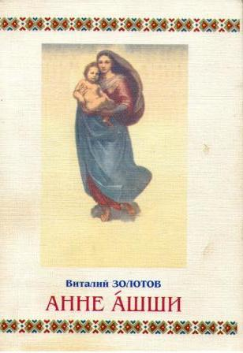

НЕ ЗАБЫТЬ О ДОЛГЕ
Я никогда не имел удовольствия быть в Париже, не гулял на Марсовом поле, с восхищением не лицезрел Эйфелеву башню, не приходилось мне отдыхать на склонах Альп и радоваться, увидев живые цветы эдельвейсов, никогда не нежился на золотых песках Лазурного Берега.
Что делать, не пришлось мне, к сожалению, ознакомиться с чудесами света. Такова уж судьба моя.
Но всё же не считаю свою жизнь ущербной и бедной, и у меня за долгие годы жизненного пути счастливых моментов было достаточно.
Не один раз я встречал утреннюю зарю на Волге и тогда, увидев как из-за молочного тумана, заполнившего Заволжье, выплывает багровое солнышко, вскидывал в восторге руки и ликовал, как ребёнок.
Сколько раз в Ибресинских глухих лесных чащобах бродил в поисках ягод и грибов, а встретив на полянке кудрявую раскидистую берёзку, обнимал её ствол, как стан подруги, и в великом волнении пел песни.
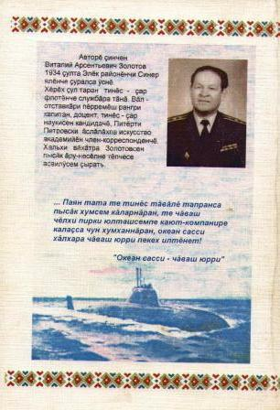
Несчётное число раз душу мою переполняла нежность, когда в окрестностях Аликова на полях ржи родной деревеньки Синерь набирал букет голубых васильков.
Каждый со мной, пожалуй, согласится без слов - навсегда прописалась в наших сердцах красота родной Чувашской Земли, и нет её дороже.
Родина - наша мать, говорит народная мудрость. И часто одна мысль сверлит мой мозг. В нынешний тяжёлый для всех период не забыть бы завещанных мудрыми предками золотых слов, не растерять бы богатство родного народа.
И ещё почитать бы всегда Женщину - Мать, жить и любить её, дорожить её именем. Ведь испокон веку это было в обычаях трудолюбивого чувашского народа.
У каждого в жизни есть самый дорогой человек - милая мама!
Ведь эта наша мама, собрав клетка к клетке наш разум и тело, в песне материнской любви и нежности даёт нам жизнь, и только она много-много дней до родов бережно и чутко нас носит под своим сердцем.
Мамочка младенца, только что увидевшего свет, горячими губами первой дарит нежный поцелуй, и она проголодавшегося Человека с трепетом прилаживает к своей белой Лебедушке.

Ведь она, мама, погладив нас по головке в зыбке, лаская глазами, полными согревающей радости, вызывает нашу первую робкую улыбку, первый смех колокольчиком, она, протягивая нам тёплые руки, помогает делать первые шаги в жизни.
Эх, мама-мамочка!
Сколько же раз ты тревожилась, сколько раз горевала, сколько бессонных ночей провела у постели своего чада, сколько выплакала слёз, поднимая дитя на ноги, чтобы выучить и воспитать настоящего Человека.
Мы все в большом долгу перед своими матерями. Так же велик наш долг перед своей Родиной!

УРОК МАТЕРИ - НЕ БЕРИ ЧУЖОГО
Весна. Под тёплыми лучами солнца всё вокруг зазеленело: и леса, и луга … Огороды и улицы также оделись в зелёный наряд.
Вдвоём с соседской девочкой, нарвав в овраге за околицей щавеля и дикого чеснока, заскочили на обратном пути в чужой огород, спешно вытащили с грядки по две-три головки едва оперившегося лука и побежали во всю прыть домой.
Как только вошёл во двор, мама тотчас бросила взгляд на пучок в моих руках.
- Что принёс? - спросила она.
- Щавеля и луку.
- Лук-то где выдрал?
- Почуяв, что мать сердится, молчу.
- Лук в чьём огороде выдрал?! - спросила она, повысив голос.
Едва сдерживая слёзы, опускаю глаза.
- Головки лука откуда выдрал, в ту же грядку обратно посади! Слышишь, что я говорю?! Иди! Видеть тебя не хочу!
Я прошу у неё прощения, умоляю отменить наказание. Слёзы уже льются ручьём. Но мама как будто не слышит мои мольбы, она неумолима.
Хныча выхожу за ворота, оглядываюсь по сторонам, ища поддержки. Но соседская девочка, услышав повышенный тон моей матери, видимо убежала и спряталась. До самого переулка слышу вслед голос со двора: «Вот чертёнок! Вот негодник!» Мне мучительно стыдно.

x x x

С тех пор прошло немало лет. Будто инеем покрылась моя голова. Никогда больше я не запускал руку в чужой карман. Не пришлось мне в жизни, сгорая со стыда, произносить с позором: «Бес попутал!»
Спасибо тебе, мамочка, что с детства детей учила шагать верной дорогой

Наша мама, Анна Сидоровна, имела лишь четыре класса образования в церковно-приходской сельской школе. Но для детей она была самой первой и самой главной воспитательницей и учительницей. Без нудных нравоучений она передавала нам народную мудрость, прививала усердие и трудолюбие. Наши родители вырастили и воспитали шестерых детей. Все они стали достойными гражданами России.
Книга «Тепло матери» - сборник рассказов и воспоминаний о матери.

Золотов В.А., Золотов В.Т., Золотов А.А. «Аркадий Золотов - писатель, критик, публицист», 95 стр., на русском языке - Санкт-Петербург, «Академпринт», 2001, тираж. 100 экз.
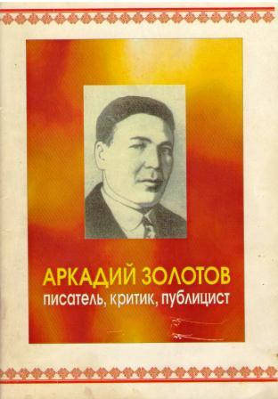
Аркадий Иванович Золотов (1901-1942) - писатель, критик, организатор печати и литературного движения в Чувашии в 20 - 30 -х годах XX века. Возглавлял правление Союза чувашских писателей, был редактором газеты «Канаш», журнала «Сунтал».
В 1937 году был оклеветан и репрессирован. В 1942 году жизнь А.И. Золотова трагически оборвалась в Сиблаге.
Когда весь мир дрожал,
Он не боялся свиста пуль,
Потом талантливо держал
Литературный руль.
Достойно, в меру сил
Парировал он злой навет,
И не его вина, что не прожил
Отмеренных природой лет.

К ЧИТАТЕЛЮ
Их было восемнадцать …
В одночасье лишив ночным арестом всех человеческих прав, их оболгали, оклеветали, унизили - растоптали честь и достоинство, кого надолго, кого навсегда, оторвали от дела жизни.
Речь идёт о восемнадцати чувашских писателях, репрессированных в 30-х годах прошлого века: Емельяне Захаровиче Захарове - Медеи (1893-1942), Аркадии Ивановиче Золотове - Арис (1901-1942), Николае Яковлевиче Золотове -Ют (1898 - 1967), Власе Захаровиче Иванове -Паймен (1907 -1973), Василии Ивановиче Краснове - Асли (1900 -1978), Иване Даниловиче Кузнецове (1906 -1991), Степане Митрофановиче Ависентьеве Лашман (1895 -1986), Иоакиме Степановиче - Максимове - Кошкинском (1893 -1975), Василии Егоровиче Митта (1908 -1957), Петре Егоровиче Митта (1910 -1942), Никифоре Федоровиче Мранька (1901 -1973), Николае Кирилловиче Патман (1895 -1945), Иване Яковлевиче Яковлеве - Саламбек (1906 -1973), Татьяне Степановне Тани-Юн (1903 -1977), Петре Петровиче Хузангае (1907 -1970), Спиридоне Павловиче Толмасове Шыпчык (1897 -1957), Николае Васильевиче Васильеве -Шубоссинни (1889 -1942), Нестере Кирилловиче Ефимове -Янгас (1909 -1942).
(«Коммунизм ялаве», от13 мая 1990 года, г. Чебоксары)
Они, объявленные «врагами народа», предприняли все попытки, чтобы доказать чекистам свою невиновность перед народом, остались до конца жизни верными своим идеалам, не изменили принципам. Вся их сознательная жизнь была ярким примером бескорыстного служения родному народу.
Шестеро из них - Емельян Захаров, Аркадий Золотов, Пётр Митта, Николай Паймен, Николай Шубоссинни и Нестер Янгас - не вернулись из лагерей в отчие дома в чувашском краю, не поклонились родной матушке Волге, они не выдержали лишений КУЛАГа, погибли в тюрьмах.
Пусть имена безвинно погибших вечно живут в памяти народной!
Книга «Аркадий Золотов - писатель, критик, публицист» опубликована к 100-летию со дня рождения писателя. А.И.Золотова по праву можно включить в число тех, кто стоял у истоков литературного движения Чувашии. Он был неутомимым организатором печати, возглавлял писательскую организацию, был редактором газеты «Канаш» и журнала «Сунтал», помогал становлению сатирического журнала «Капкан» и альманаха «Трактор». Немалый вклад он также внёс в развития радиовещания в республике.
В 1937 году по подлому доносу его арестовали и обвинили в умышленном искажении трудов И.В.Сталина при переводе их на чувашский язык, придумали небылицу и его попытке покушения на жизнь Максима Горького. Его подло оклеветали, сочинив ложь о дезертирстве из Красной Армии. «С возмущением отвергаю, - заявил Аркадий Золотов на собрании писателей 12 апреля 1937 года, - исключительную злостную клевету Ялавина, подтверждённую В. И. Красновым (Асли) о том, что якобы я был дезертиром из Красной Армии, С лёгкостью и радостью заявляю, что я 18-летним юношей воевал против врагов с винтовкой в руках, был участником многих боёв, заявляю, что никому не удастся отнять у меня это самое светлое, что есть в моей жизни». («КЛИП», от апреля 1991 г.,№2, г. Чебоксары).
В книге языком сухих строк документов и других источников из архивов рассказывается о жизни и деятельности Аркадия Золотова. Она начинается с автобиографии писателя, написанной им в 1925 году, в которой он приводит свой послужной список в рядах Красной Армии на Уральском и Южном фронтах. Завершает книгу текст последнего письма А.И.Золотова к своим детям, отправленного из Сиблага в феврале 1942 года.
В книге не даются комментарии, подробные пояснения событиям и фактам. Пусть умный и благородный читатель сам определит заслуги Аркадия Золотова в развитии культуры и образования чувашского народа, самостоятельно разберётся в том, где была правда и добро, а где кривда и зло.
Возвращение истины - нелёгкое дело, но великая возможность нашего времени.

Золотов В.А. «Наша семья», 107 стр., с иллюстрациями, на русском языке, комментарии Юлии Силэм на чувашском языке. - Санкт -Петербург, 2002, тираж 100 экз.
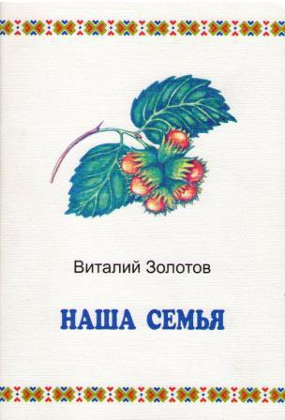

НАША РОДИНА - СИНЕРЬ
Тоска, тоска… Печаль
Опять позвала вдаль-
В родные мне края,
Где отчий дом, родня.
Где детство - босиком,
Туман мечты кругом,
Где первая любовь
Как будто вспыхнет вновь.
Поля, поля… Во ржи
Синеют васильки -
И мой ласкает взор
Чудесный сей узор.
А вётел там не счесть,
Прудов гирлянда здесь.
Цветёт опять сирень
В твоих садах Синерь.
Мои родители вырастили и воспитали шестерых детей - трёх дочерей и трёх сыновей. Повзрослев, они стали достойными гражданами России. Книга «Наша семья» рассказывает об их судьбах, жизни и деятельности и состоит из пяти частей:
- часть первая - Краткая история рода Золотовых;
- часть вторая - С благоговением к родителям;
- часть третья - Мои дорогие братья и сёстры;
- часть четвёртая - Краткая биография автора книги;
- часть пятая - Ученики и земляки об учителе А.И. Золотове и его семье.
В приложениях приведены три рецепта вкусной и здоровой пищи, которые передаются из поколения в поколение в этой большой семье.

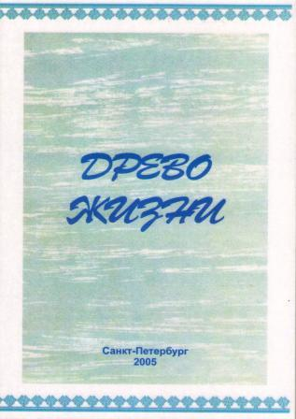
Золотов В.А., Золотов В.Т., Золотов А.А., «Древо жизни», 132 стр., на чувашском и русском языках, с иллюстрациями - Санкт-Петербург, 2005, тираж 100 экз.
Книга посвящается светлой памяти Василия Гордеевича Золотова - педагога, гуманиста, подвижника.
Весной 1904 года сельский учитель В.Г.Золотов - ученик просветителя чувашского народа Ивана Яковлевича Яковлева - в д. Синерь Ядринского уезда Казанской губернии собрал свою многочисленную родню и произнёс историческую речь: «Наш большой род неуклонно растёт. Появляются всё новые и новые ветви как по мужской, так и по женской линии. Чтобы лучше обозначить родственные связи, укрепить семейные узы и взаимоотношения в родне нужна единая фамилия. Пусть этой фамилией будет «ЗОЛОТОВ». С этого времени старинный большой род носит эту фамилию.
В этой книге кратко излагаются биографии четырнадцати человек из рода Золотовых, которые в разное время изучали родословную, а также публикуются их некоторые произведения. К сказанному следует добавить, что тринадцать племянников Василия Гордеевича продолжили благородное дело, которому он посвятил всю свою жизнь, а именно - служению родному чувашскому народу на ниве просвещения и культуры.

Золотов В.А. «С благоговением к родителям», 46 стр., на русском языке, с иллюстрациями - Санкт- Петербург, 2005, тираж 50 экэ.
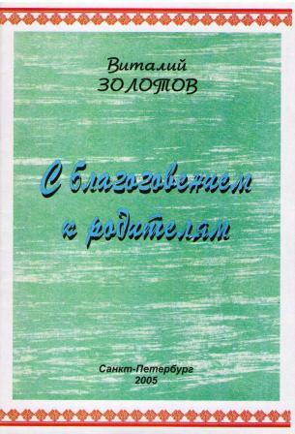
Ещё в молодости, в период службы на подводных лодках, я прочитал об одной древней монгольской легенде. Великий завоеватель Чингиз-хан на склоне лет глубоко задумался о бессмертии. Для беседы по этому вопросу он пригласил в свою резиденцию китайского мудреца тибетского монаха Чан Чуня, который занимался поиском путей продления жизни человека на земле. В ходе многочисленных бесед Чан Чунь однажды полководцу сообщил, что он в древних книгах вычитал о том, что из трёх тысяч различных человеческих преступлений самое гнусное - непочтительность к своим родителям. И вот за то, что бессердечные сыновья и дочери оскорбляют своих родителей, старых отцов и матерей морят голодом, праведное небо обрушивается на людей, карая их молнией и громом. Чингиз-хан сказанное мудрецом одобрил и повелел своим писцам записать по-монгольски, по-китайски и по-тюркски в знаменитые Ясу 1206г. -в перечне преступлений и наказаний в законах Золотой Орды (по современному, в уголовно - процессуальном кодексе).
По определению С.И. Ожегова гнусный значит омерзительный, вызывающий отвращение. Хуже нет.
И счастлив тот человек, кто чтит родителей и глубоко уважает старших. Об этом рассказывается в воспоминаниях автора.

Золотов В.А., Золотов В. Т., Золотов А.А., «Николай Яковлевич Золотов», 172 стр., на русском и чувашском языках, с иллюстрациями - Чебоксары, «Новое Время», 2008, тираж 200 экз.
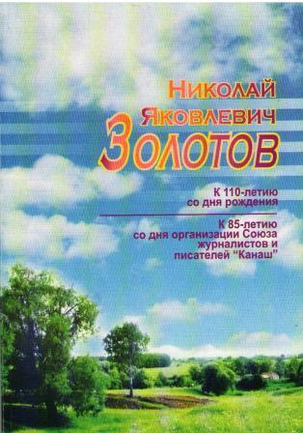
Он шёл в газету от сохи,
Ещё не сняв шинель,
Рождались проза и стихи
И поражали цель.
Он был учёный и трибун,
В науке - на «ура!».
Вставал седой фольклорный гунн
Из-под его пера.
Книга посвящена 110-летию со дня рождения Николая Яковлевича Золотова, писателя и журналиста, учёного-фольклориста и литературоведа, а также 85-летию со дня организации Союза журналистов и писателей «Канаш», у истоков которого он стоял и возглавил его в 1923 г. Публикуемые в книге материалы - лишь малая толика того, что сказано о нём, о его творчестве, что он успел написать за свою жизнь, полную лишений, тягот и, тем не менее, неустанно работающей пытливой мысли.
Книга имеет разделы: «Это всё о нём», «Певец нового, наступающего мира», «Сказки и песни».
В приложении приведены «Публикации Н.Я.Золотова» и «Публикации о Н.Я.Золотове».
